«Нетрадиционные техники рисования с детьми с ОВЗ как средство развития творческих способностей»
Актуальность обусловлена тем, что, в настоящее время возникает необходимость в новых способах решать современные задачи творческого восприятия и развития творческой личности в целом, в приобщении детей с ОВЗ к творчеству, развитии их способностей, воспитания чувства коллективизма, чувства прекрасного.
Современная концепция воспитания детей с ограниченными возможностями здоровья показывает важность приобщения таких детей к искусству. Это именно то, что раскрывает в детях творческий потенциал, даёт реальную возможность адаптироваться им в социальной среде и иметь более широкое представление об окружающем мире.
Начальный, чрезвычайно важный аспект работы с этими детьми-побуждение их к общению со взрослыми, формирование положительного эмоционального отношения, стремление к контакту.
Формирование интереса к рисованию способствует развитию у ребёнка мелкой моторики рук и тактильного восприятия, пространственной ориентировки на листе бумаги, зрительного восприятия, внимания и усидчивости, наблюдательности, эстетического восприятия, в целом способствует развитию психических процессов.
Рисование-очень интересный и в тоже время сложный процесс. Используя различные техники рисования, в том числе и нетрадиционные, воспитатель прививает любовь к изобразительному искусству, вызывает интерес к рисованию. Нетрадиционная техника рисования открывает возможности развития у детей творческих способностей, фантазии и воображения.
Для успешной изобразительной деятельности каждого ребенка, необходимыми условиями являются:
1. Создание игровой ситуации, эмоциональной атмосферы, предварительное наблюдение во время прогулки за объектами окружающей действительности, обыгрывание предметов, предназначенных для изображения;
2. Обеспечение разнообразных сенсорных ощущений детей (зрительное, тактильно-кинестетическое обследование);
3. Организация предметной среды и подготовка необходимого материала;
4. Проведение специальных упражнений по развитию движений пальцев и кисти рук;
5. Обязательная совместная деятельность детей и педагога.

Нетрадиционные техники рисования:

Способ «примакивания» движение кончиков пальцев рук по поверхности листа бумаги, ритмично нанося пятна, мазки. Этот способ рисования обеспечивает ребёнку свободу действий. 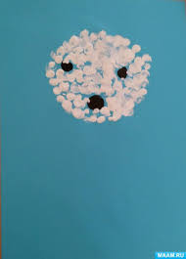
Способ рисования- ладошкой «Умелые ладошки». Этот метод рисования помогает ребёнку почувствовать свободу творчества, даёт возможность ощутить краску на своих ладошках и развитие тактильной чувствительности, развитие сложных движений кисти рук(вращательных), развитие мелкой моторики, способствует снятию мышечного и эмоционального напряжения. Имеет профилактическое и терапевтическое значение. 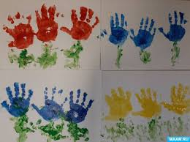
Способ рисования поролоном позволяет создать имитацию фактурности, пушистой или колючей поверхности. Развивает зритель-двигательное развитие, развитие мелкой моторики, сила нажима, внимание, усидчивость. 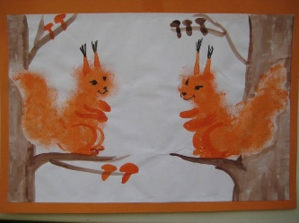
Способ тычка можно выполнить, используя сухую кисть. Стимулирует развитие мелких мышц рук. Поэтому детям впоследствии легче овладеть письмом. 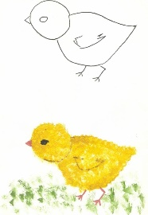
Монотипия. Рисунок наносится сначала на ровную и гладкую поверхность, а потом он отпечатывается на другую поверхность. Развивает глазомер, психомоторное развитие, развитие мелкой моторики, снятие эмоционального стресса через цвет. 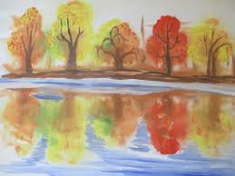
Рисование нитками или ниткография. Произвольно укладываем нитку, смоченную в краске петлями и зигзагами на лист бумаги и накрываем вторым листом. Оба листа плотно прижимаем друг к другу рукой, а нить вытягиваем за конец. Остаётся найти в петлях и крючках, оставленных нитью на листе, образы, которые можно распознать и использовать в рисунках. Развивает тактильную чувствительность, мышечно-двигательные навыки, мелкую моторику. Формирует умение наблюдать, сравнивать, находить решение. Происходит снятие эмоционального стресса. 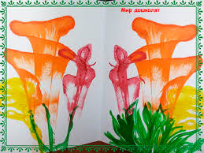
«Оттиск смятой бумаги» Способ получения изображения: ребёнок прижимает смятую бумагу к штемпельной подушке с краской, и нанести оттиск на бумагу. Развивает мелкую моторику, снятие эмоционального стресса. 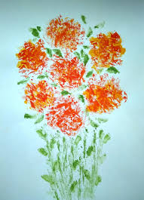
Рисование пёрышком. Пёрышки различного размера опускаются в гуашь, проводится пером по листу. Для получения изображения разного цвета и размера пёрышки меняются.
Паунтилизм (точечное рисование) Такие творческие занятия способствуют развитию мелкой моторики и творческой фантазии, успокоению, расслаблению ребёнка, развитию его усидчивости, терпения, концентрации внимания. 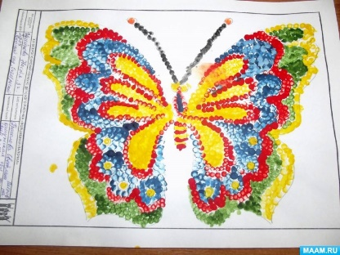

Методом проведения такого занятия становится- наблюдение, мониторинг, словесная беседа, игра, стихи, загадки, сказки, музыкальное сопровождение, показ(пояснение), положительное подкрепление(поощрение).
Используемые методы дают возможность почувствовать многоцветное изображение предметов. Что влияет на полноту восприятия окружающего мира, формирует эмоционально-положительное отношение к самому процессу рисования, способствует более эффективному развитию детей с ОВЗ.

Организация занятий
В ходе занятий педагогу необходимо учитывать уровень интересов, склонностей того или иного ребенка, его возможности. Конкретно для каждого ребенка с учетом его заболевания необходимо разрабатывать адаптированную программу. Отличительной чертой занятий является гибкость, чувствительность к сбоям. Структура, методика проведения, даже содержание занятия может измениться в зависимости от: состояния здоровья ребенка; его настроения; непредвиденных ситуаций. Во время проведения занятий с детьми с ограниченными возможностями здоровья необходимо соблюдать следующие условия: замедленный в отличие от здоровых детей темп обучения; оптимальное привлечение детей к предметно-практической деятельности; опора на наиболее развитые положительные качества ребенка; дифференцированное руководство деятельностью детей и корректирование их действий.
Источники самообразования:

1.Рузанова Ю.В Развитие моторики рук в нетрадиционной изобразительной деятельности /Ю.В.Рузанова. -Санкт-Петербург.: КАРО, 2009г.-160с.
2.Иванов Е. Я учусь рисовать./Е.С.Иванов- М.:ГАРТ, 1994г.-125с.
3. Казакова Р.Г. Рисование с детьми дошкольного возраста: Нетрадиционные техники, планирование, конспекты занятий / под ред. Р.Г. Казаковой – М.: ТЦ Сфера, 2005-260с.
4. Григорьева Г. Г. Развитие дошкольника в изобразительной деятельности. – М., 2000-300с.
6. Шаляпина Н.А.Нетрадиционное рисование с дошкольниками /Н.А.Шаляпина. - М.:ООО ТЦ Сфера,2016г.-70с.
6. Казакова Р. Г. Занятия по рисованию с дошкольниками /Р.Г.Казакова.- М.:Творческий Центр , 2008-128с.
7.Давыдова Г.Н. Нетрадиционные техники рисования в детском саду/Г.Н.Давыдова. - М.: Скрипторий, 2008г.-71с.9.Никитина А.В. Нетрадиционные техники рисования в детском саду/А.В. Никитина.- Санкт-Петербург: КАРО, 2016г.-96

